
ΥΛΟΠΟΙΗΣΗ ΙΣΤΟΧΩΡΟΥ “ΙΚΑ”

Στα πλαίσια της 1ης εργασίας μελετήσαμε τον ιστοχώρο του ΙΚΑ, εντοπίσαμε και περιγράψαμε βασικά προβλήματα στον σχεδιασμό του ιστοχώρου που δυσχεραίνουν την χρήση των υπηρεσιών που παρέχει. Στην 2η εργασία, αναλύσαμε τις βασικές ομάδες χρηστών που επισκέπτονται τον ιστοχώρο αυτό και εκφράσαμε ιδέες για το πως θα μπορούσε να βελτιώθει και γίνει πιο εύχρηστος. Σε αυτήν την εργασία, στόχος ήταν να δημιουργήσουμε έναν ιστοχώρο με βάση τις προηγούμενες, αλλά και καινούργιες ιδέες, με στόχο την ανάπτυξη ενός ιστοχώρου φιλικού προς τον χρήστη.

Έτσι, λοιπόν, στα πλαίσια της 3ης εργασίας υλοποιήθηκε ο ιστόχωρος του ΙΚΑ με την βοήθεια των γλωσσών προγραμματισμού PHP, HTML, CSS και SQL. Από τις ομάδες χρηστών που παρουσιάστηκαν στην προηγούμενη εργασία: Συνταξιούχοι, Εργοδότες, Εργαζόμενοι και ΑΜΕΑ, στις δύο πρώτες δόθηκε μεγαλύτερη έμφαση προσθέτοντας επιπλέον λειτουργίες όπως αναφέρονται στην εκφώνηση της εργασίας.

Συγκεκριμένα, αναπτύχθηκαν φόρμες για την δημιουργία λογαριασμού αλλά και για την σύνδεση των χρηστών. Επίσης, δίνεται η δυνατότητα στους χρήστες να επεξεργαστούν και να ανανεώσουν τα στοιχεία του προφίλ τους. Για τις περιπτώσεις των συνταξιούχων αλλά και των εργοδοτών προσφέρεται λειτουργία για την ηλεκτρονική έκδοση βεβαιώσεων: ειδικότερα, για τους συνταξιούχους προσφέρεται μια βεβαίωση ότι ανήκουν στο ελληνικό συνταξιοδοτικό σύστημα ενώ για τους εργοδότες προσφέρεται μια βεβαίωση, η οποία παρουσιάζει τα στοιχεία των εργαζομένων που προσφέρουν υπηρεσίες στον ίδιο τον εργοδότη. Επιπρόσθετα, για τις δύο προαναφερθέντες κατηγορίες υπάρχουν φόρμες για τον υπολογισμό δεδομένων που τους αφορούν, όπως τον υπολογισμού του ποσού σύνταξης για τους συνταξιούχους, ενώ για τους εργοδότες υπάρχει φόρμα η οποία υπολογίζει την αξία του εργόσημου και το ποσό της εισφοράς που πρέπει να πληρώσουν. Τέλος, υπάρχει η δυνατότητα για υποβολή αιτημάτων προς την υπηρεσία, όπως για την αίτηση σύνταξης ή για την εγγραφή εργαζομένων.

Για τις ανάγκες του ιστοχώρου δημιουργήθηκε μια βάση δεδομένων (με την βοήθεια του XAMPP και του phpmysql) η οποία περιέχει 3 πίνακες. Ο πίνακας “users” περιέχει πληροφορίες για όλους τους χρήστες οι οποίοι έχουν εγγραφεί στο site. Συγκεκριμένα περιέχει τις στήλες:

email  (email) | password  (κωδικός) | name  (Όνομα) | surname  (Επίθετο) | amka  (ΑΜΚΑ) | type  (ιδιότητα ασφαλισμένου:  1 → Συνταξιούχος  2 → Εργοδότης  3 → Εργαζόμενος  4 → ΑΜΕΑ) | id_number  (αριθμός ταυτότητας)

Ο πίνακας “employees” περιέχει το σύνολο των εργαζομένων που έχουν δηλωθεί από τους εργοδότες. Συγκεκριμένα περιέχει τις στήλες:

Name  (Όνομα) | surname  (Επίθετο) | Amka  (ΑΜΚΑ) | id_number  (αριθμός ταυτότητας) | category  (ιδιότητα εργαζομένου:  1 → Οικιακό Προσωπικό  2 → Οικοδομοτεχνικά Έργα | employer_amka  (ΑΜΚΑ εργοδότη)

Ο πίνακας “employees” και “users” είναι ανεξάρτητοι μεταξύ τους με την έννοια ότι δεν είναι απαραίτητο ένας εργαζόμενος που έχει δηλωθεί από έναν εργοδότη να ανήκει και στο σύνολο των χρηστών του site (δηλαδή τον πίνακα “users”). Ο πίνακας “pension_request” περιέχει το σύνολο των χρηστών που έχουν υποβάλλει αίτημα για την αίτηση συνταξιοδότησης και περιέχει μόνο την στήλη: amka (ΑΜΚΑ).

Ο κώδικας php που αλληλεπιδρά με την βάση δεδομένων βρίσκεται σε δύο αρχεία: insert_to_db.php και search_into_db.php. Στο πρώτο αρχείο κώδικα βρίσκονται όσες συναρτήσεις εισάγουν δεδομένα στην βάση ενώ στο δεύτερο αρχείο υπάρχουν όλες οι συναρτήσεις οι οποίες ψάχνουν για δεδομένα μέσα στην βάση.

Γενικά κατά την δημιουργία της ιστοσελίδας η χρήση της Javascript περιορίστηκε παρά μόνο για την δυνατότητα εκτύπωσης βεβαιώσεων για τις ομάδες των συνταξιούχων και των εργοδοτών.

Όπως φαίνεται στα παρακάτω παραδείγματα, ιδιαίτερη έμφαση δόθηκε στην αλληλεπίδραση με τον χρήστη όταν πραγματοποιεί μια ενέργεια, όπως φαίνεται και στις παρακάτω εικόνες από τον ιστοχώρο:

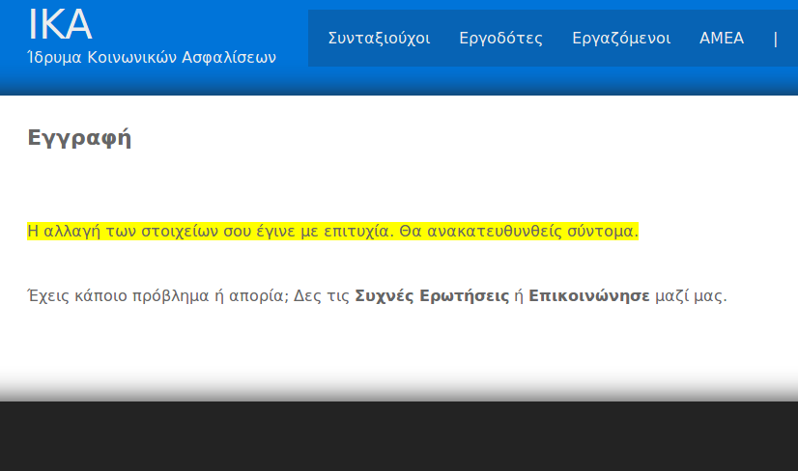O χρήστης ενημερώνεται για την επιτυχή διεκπαιρέωση της αλλαγής των στοιχείων του και ανακατευθύνεται.
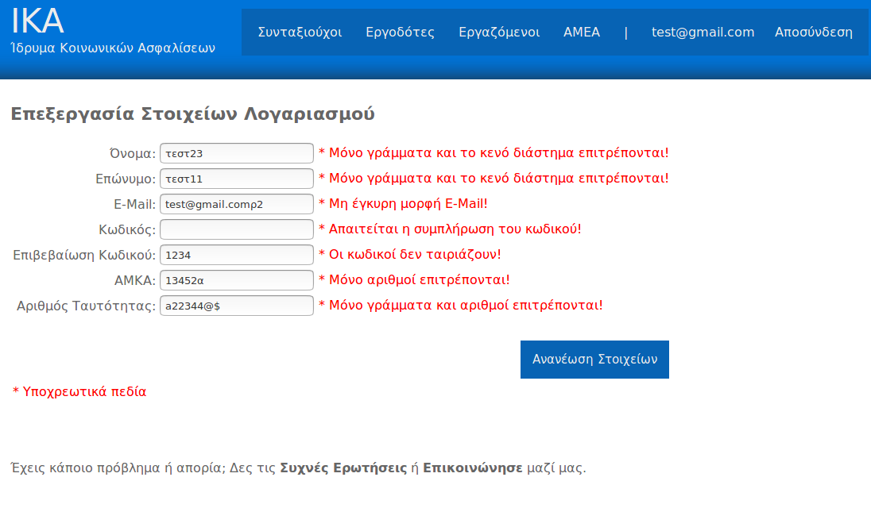Χρήση των μηνυμάτων προς τον χρήστη για την αντιμετώπιση σφαλμάτων κατά την εισαγωγή στοιχείων με απλό και κατανοητό τρόπο

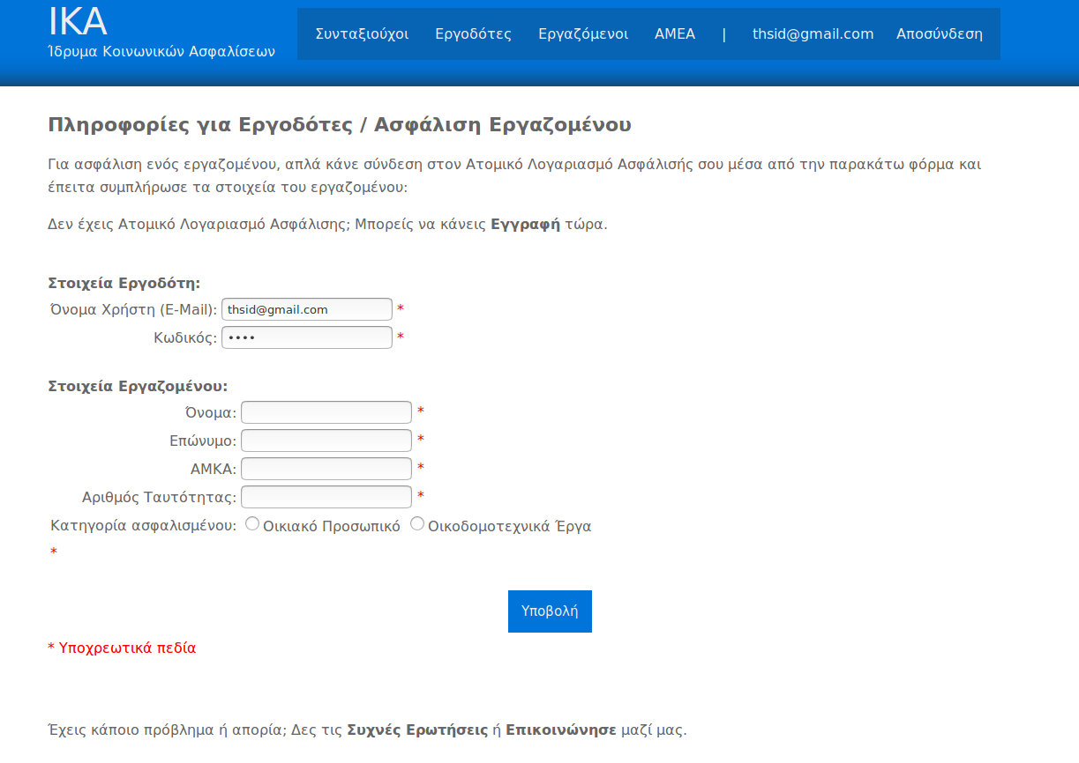Προ-συμπλήρωση δεδομένων όταν ο χρήστης είναι ήδη συνδεδεμένος
Πληροφορίες για την σύνδεση στην βάση δεδομένων :

$dbhost = "localhost";
$dbuser = "root";
$dbpass = "1234";
$db = "sdi1400139_sdi1400175";

Τα στοιχεία αυτά μπορούν πολύ εύκολα να αλλάξουν μέσα από το αρχείο “db_connection.php”

